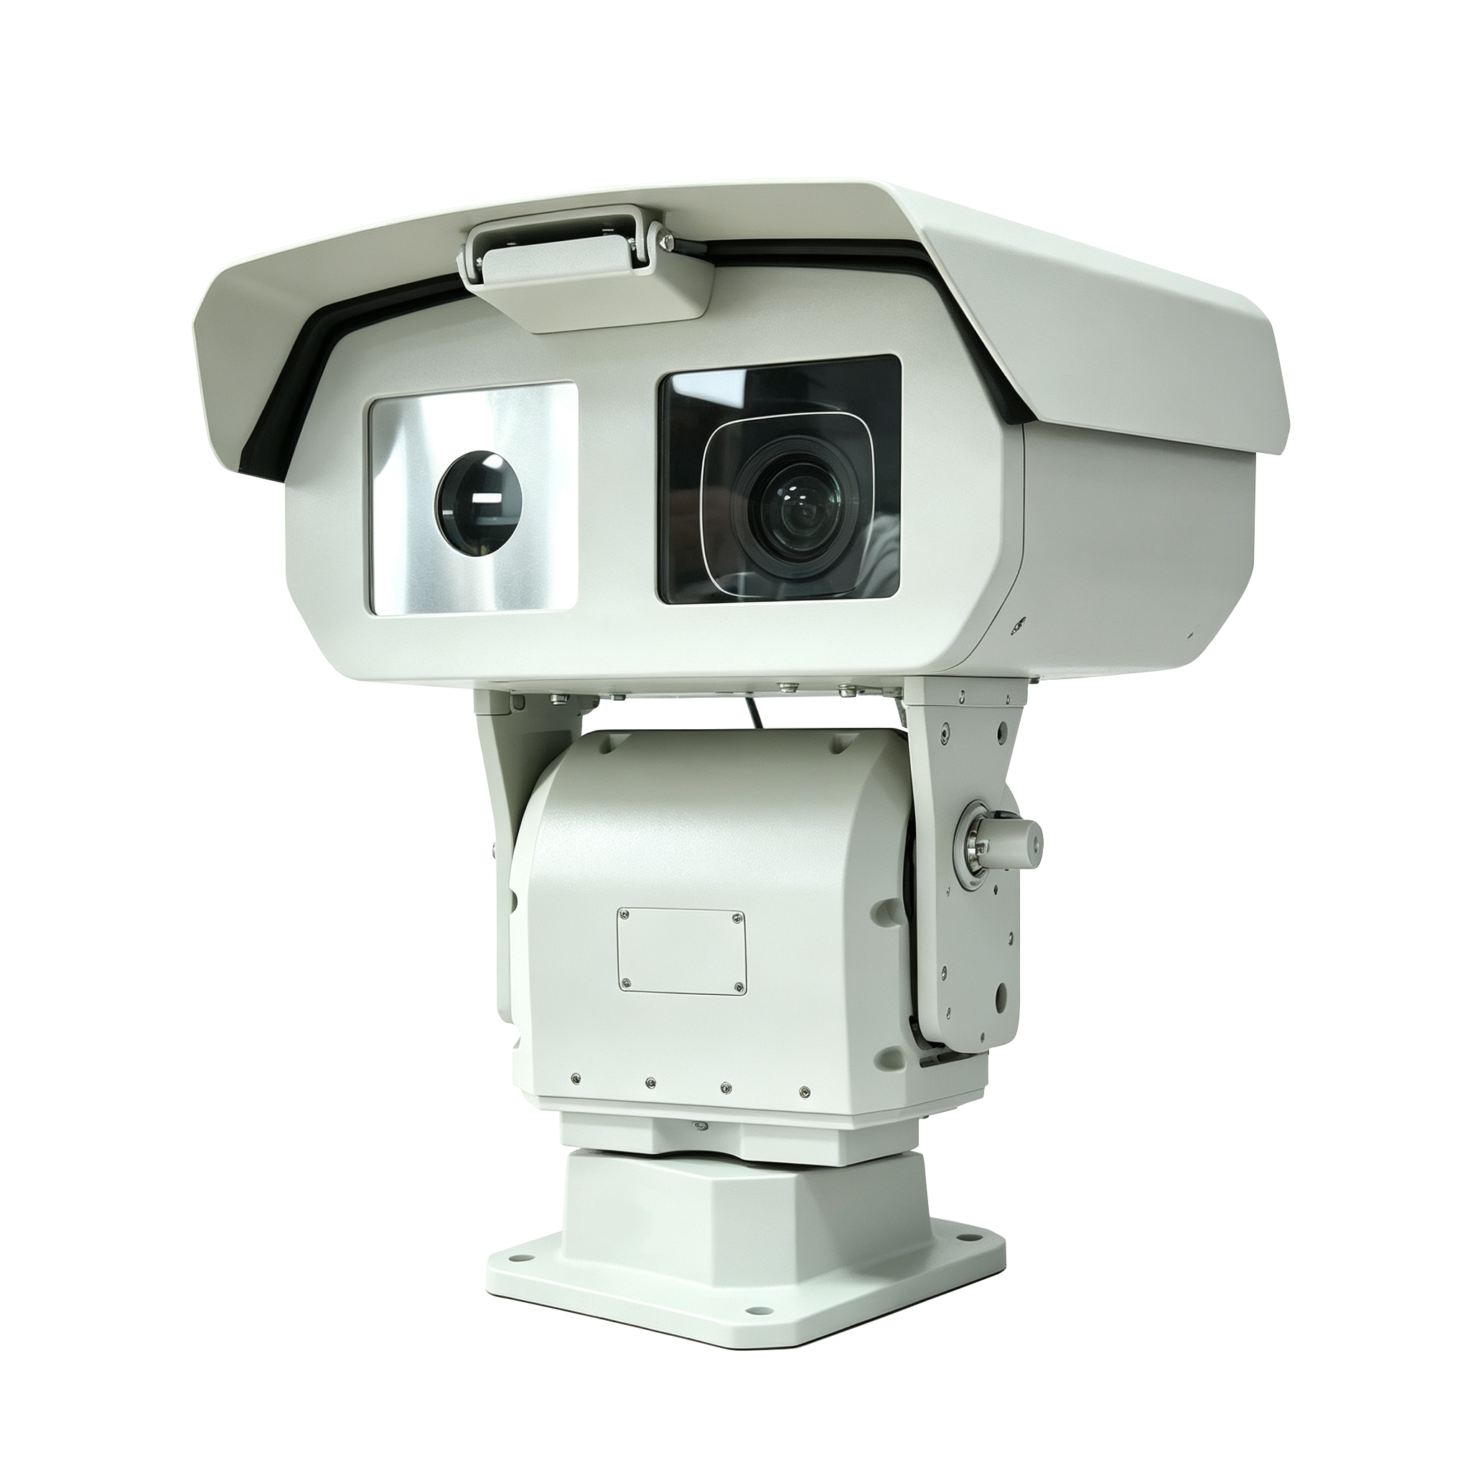
红外双光云台产品简介
双视红外热像监测系统，可同步采集红外热成像与可见光两路视频信号，红外通道支持实时在线测温，可见光通道具备优异低照度性能，在 0.007Lux 弱光环境下依旧输出清晰画面。设备搭载智能红外聚焦算法，实现红外通道快速自动对焦，切换各巡航预置点位时，热成像画面始终清晰；系统具备专业温度分析能力，结合环境温度、目标发射率、探测距离完成测温校正，保障测温数据精准可靠。测温数据与设备告警信息可实时上传后台平台，可实现全天候温度监测和视频监控，产品广泛适用于电力、工业园区、石油石化、冶金、煤仓防火、森林防火等领域。
二、行业痛点
1. 普通可见光摄像机仅能看清画面，无法感知温度，不能提前发现设备过热、隐患起火点，只能事后查看，无法做到预警。
2. 夜间、大雾、微光环境下可见光监控成像差，难以识别现场状态；
3. 传统红外设备切换巡航点位后需要手动调焦，点位多则操作烦琐，画面容易模糊，影响测温精度；
4. 现场环境复杂，温度受距离、物体材质、环境气温干扰大，简易红外设备测温误差大，数据不可靠；
5. 隐患告警无法自动上传平台，需要人员现场盯守，人工巡检成本高，漏检风险大；
6. 多点位巡检时，缺少抓图、录像、设备联动能力，发生异常后取证与处置联动困难。
三、核心产品优势
1. 双光同步监测，昼夜全天候感知
红外热成像、可见光双通道同步采集；红外实现非接触在线测温，可见光 0.007Lux 超低照度成像，黑夜、微光环境画面依旧清晰，兼顾可视化监控 + 温度预警双重能力。
2. 智能自动对焦，巡航画面始终清晰
内置智能红外聚焦算法，云台切换各个巡航预置点位时红外通道快速自动对焦，无需人工干预，长时间自动巡检，热成像图像稳定清晰。
3. 高精度测温校正，数据真实可信
专业温度分析算法，可根据环境温度、目标发射率、探测距离多重维度做测温校正；测温精度可达 ±2℃或 ±2%，支持点、线、面多种测温分析，全屏实时测温，保障工业场景测温可靠性。
4. 云台智能校准，稳定可靠巡检
支持云台自动校准，通过图像配准完成位置校正；水平 360° 连续旋转，垂直 ±90° 大范围监控，支持≥250 个预置位，断电不丢失、不偏移，支持多条自动巡航路线，每条路线支持 80 个巡航点位，满足大范围区域轮巡监测。
5. 告警实时上送，支持多设备联动
测温异常、设备告警信息实时上传后台平台；每个巡航点位支持自动抓图、录像，可对接外部设备联动触发，实现异常事件的记录、取证、联动处置。
6. 丰富协议，便捷对接第三方平台
支持 RTSP、RTP、ONVIF、IEC61850 标准协议，配套完整 SDK 开发包，兼容 Windows、Linux 多系统，方便接入现有监控、智慧运维平台，降低集成改造难度。
7. 低功耗设计，适合野外户外部署
整机功耗≤25W，DC12V 供电，适合野外、林区等供电条件有限的现场部署。
四、产品参数
红外热像仪
探测器类型 | 非制冷焦平面微测辐射热计
像元数 | 640×512
像元间距 | 17μm
波长范围 | 8~14μm
热灵敏度（NETD) | ≤50mk@30℃
帧频 | 25Hz
焦距 | 25mm(F#1.0)
聚焦方式 | 电动
视场角 | 34.1°×27.6°（水平视场角×垂直视场角）
空间分辨率 | 0.480mrad
测温精度 | ±2℃或±2%
测温范围 | 常温档：-20℃～200℃，可扩展到500℃
分析方式 | 点、线、面
全屏测温 | 实时全屏测温，最高22帧/秒
数据格式 | H.264/H.265/16Bit温度数据（全码流）
协议支持 | RTSP、RTP、ONVIF、IEC61850

可见光
像素 | ≥200万
分辨率 | 1920×1080P
视场角 | 34.1°×27.6°（水平视场角×垂直视场角）
空间分辨率 | 0.480mrad
光学倍数 | ≥32倍
宽动态 | 最高可达128dB超宽动态
视频压缩标准 | H.265 /H.264/ MJPEG
日夜模式 | 支持自动/彩色/黑白
云台
转动角度 | 水平360°连续旋转，垂直＋90°～－90°
预置位 | ≥250个预置位，断电后不丢失，不偏离
通信协议 | PELCO-D/P，PTZ数据回传
自动扫描 | 行业V0.0协议时5条，Pelco-P,Pelco-D协议时1条，当使用OSD菜单操作时，所有协议均可具有8条
自动巡航 | 行业V0.0时8条，Pelco-P,Pelco-D协议时1条，使用OSD菜单操作时，所有协议均可具有8条， 每条巡航路线可添加80个巡航点
供电接口 | DC12V，整机功耗≦25W
SDK开发包
运行环境 | 支持win32、x64、Linux(x86、ARM)

五、产品尺寸

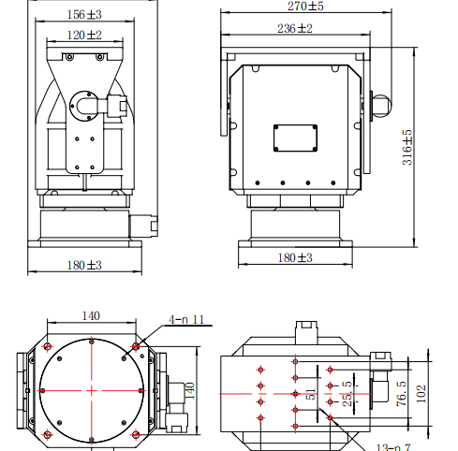
云台外形和安装尺寸

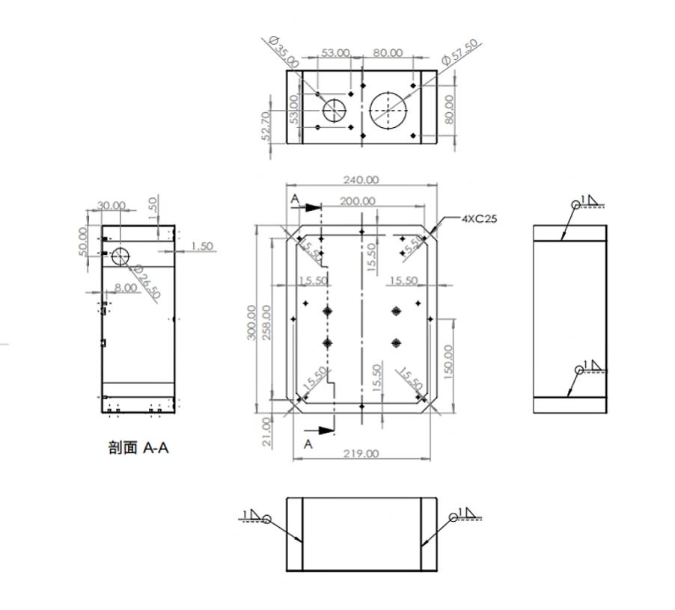

双舱壳体

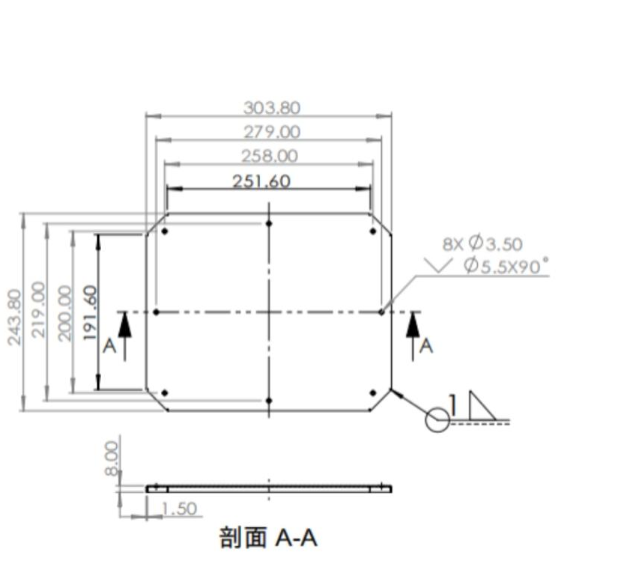

双舱壳盖

六、项目案例
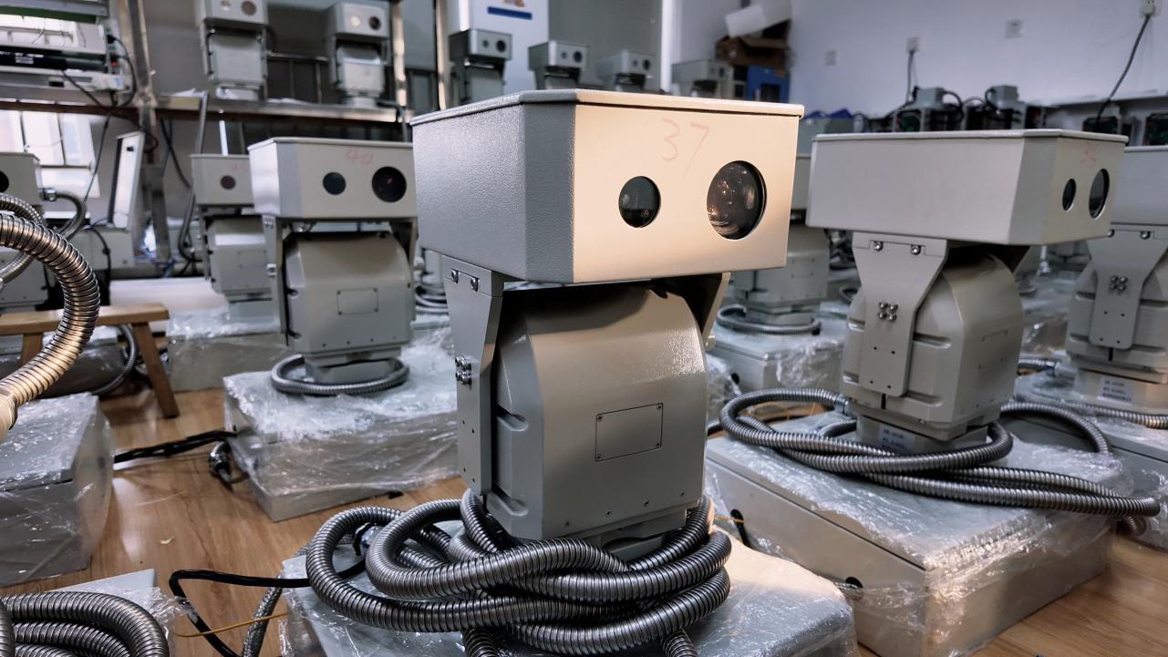
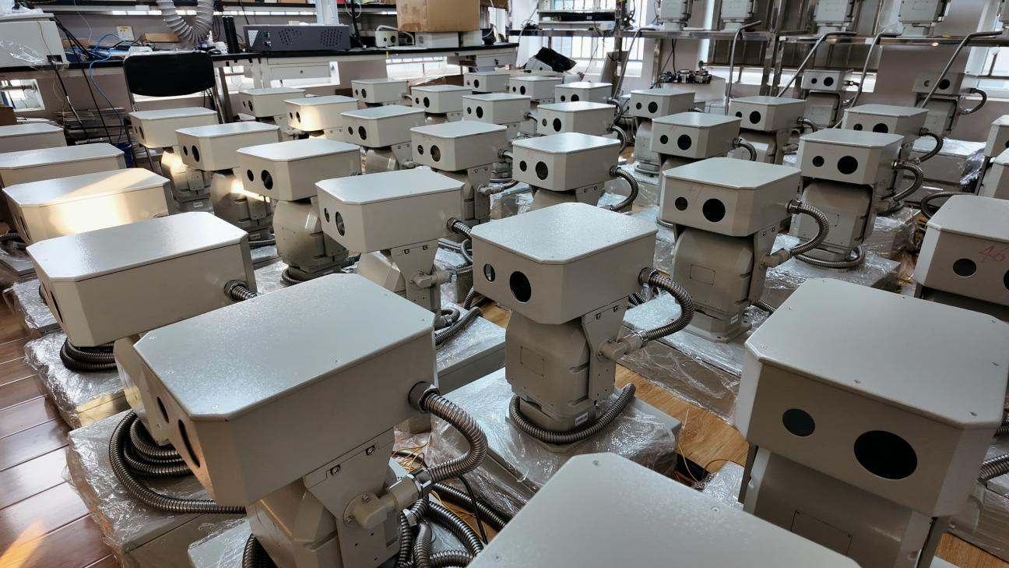
某高压换流站作为区域电网核心枢纽，站内换流变压器、换流阀、母线、刀闸、滤波装置等设备众多，设备接头、连接件高负荷运行易出现局部过热隐患。为解决人工巡检频次不足、无法全天候测温预警的痛点，项目共计采购58 台双视红外热像监测系统，搭建全站在线测温监控体系。
红外产品分为户外型、室内型两大版本，可供客户灵活选择。 户外版本整机采用密闭双舱壳体结构，防护性能优异，可适应风雨、温差大、粉尘等室外严苛环境，适合变电站、换流站、化工园区、森林防火、煤仓等室外现场部署； 室内版本针对机房、开关柜室、厂房车间等室内场景优化，结构紧凑，适配室内安装环境，满足密闭空间设备测温防火监测需求。客户可根据现场安装环境、工况条件，按需选型，灵活搭配项目方案。
户外版 | 室内版
 | 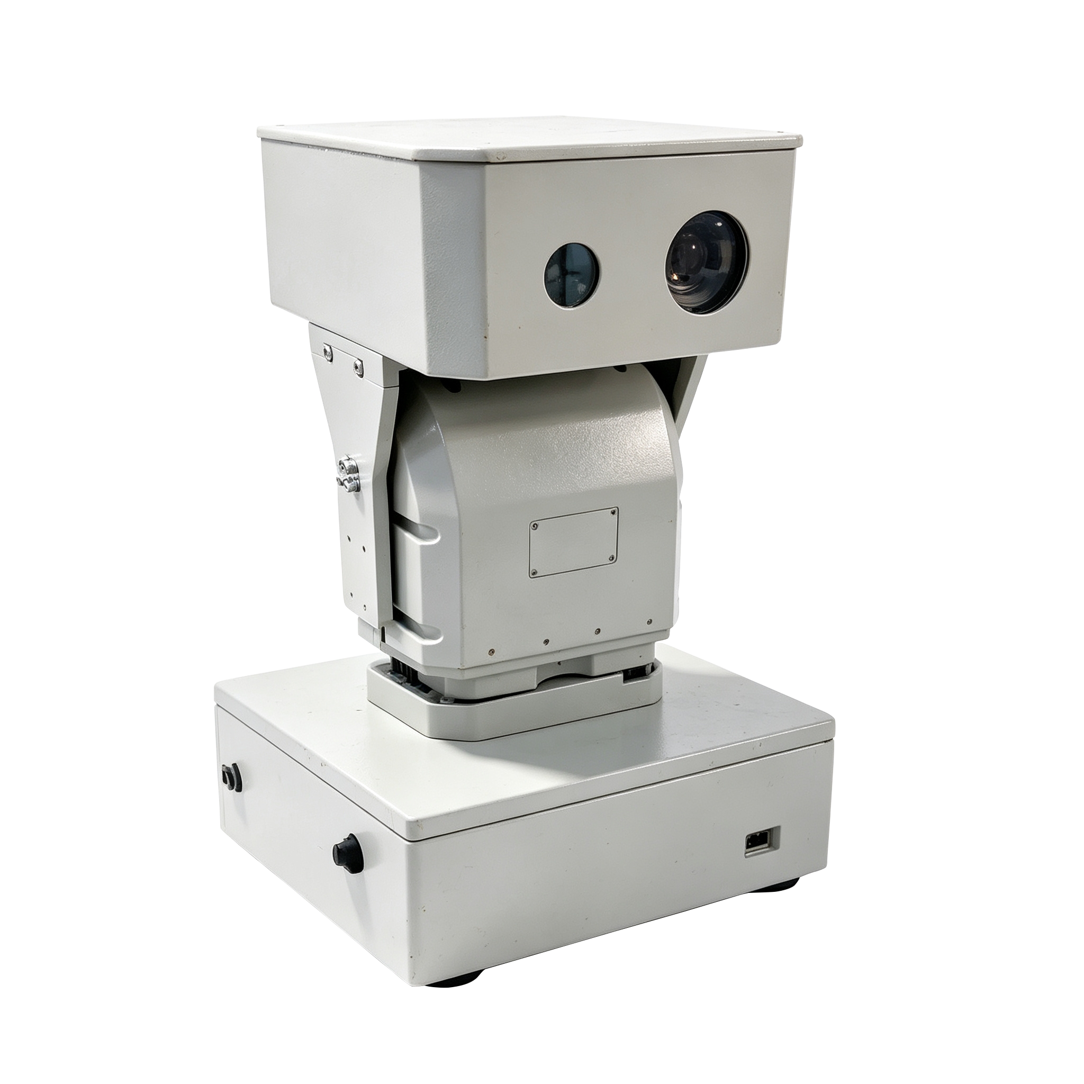

同一型号产品可能有多个版本，不同版本的产品可能会存在差异（包括功能参数、LOGO设计、外观细节、产品资料等），请以实物为准。

